Documentul de Proiectare a Soluţiei Aplicaţiei Software

(Software Design Document)

**Rezervă-mă**

Aplicație desktop pentru rezervarea sălilor de la facultate

 

STUDENT: ÎNDRUMĂTOR:

Bogozi Emilia, 341C5 Vlăsceanu Georgiana

Cuprins

1. Scopul documentului 3

2. Conţinutul documentului 3

3. Modelul datelor 3

3.1. Structuri de date globale 3

3.2. Structuri de date de legătură 4

3.3. Structuri de date temporare 4

3.4. Structura tabelelor 4

3.4.1. Tabela Member 4

3.4.2. Tabela Resources 4

3.4.3. Tabela Reservation 4

3.4.4. Tabela Contact2 5

3.4.5. Tabela Favorite_classes 5

4. Modelul architectural 5

5. Modelul interfeței cu utilizatorul 6

6. Elemente de testare 8

7. Alternative 8

# Scopul documentului

Acest document are rolul de a descrie detaliat şi complet soluţia proiectată pentru sistemul software: „Rezervă-mă – aplicație desktop pentru rezervarea sălilor de la facultate”.

# Conţinutul documentului

Documentul este constituit din patru secțiuni. Acestea sunt:

* Modelul datelor. În această secțiune sunt prezentate structurile de date esențiale în implementarea soluției și schema bazei de date ce stă la baza acesteia.
* Modelul arhitectural. Această parte este dedicată arhitecturii sistemului.
* Modelul interfeței cu utilizatorul. Această secțiune prezintă ferestrele vizibile utilizatorului
* Elemente de testare. Acest segment se ocupă de descrierea componentelor critice ale aplicației și de o descriere generală a potențialelor îmbunătățiri.

# Modelul datelor

## 3.1. Structuri de date globale

Structura de date globală folosită este o instanţă a clasei Main, de la care pornește aplicația. Cu ajutorul acestei structuri de date globale, clasele diferitelor module îşi pot accesa reciproc structurile de date interne.

## Structuri de date de legătură

Pe parcusul funcționării programului se produc modificări asupra tabelelor din baza de date.

## Structuri de date temporare

Nu s-au folosit structuri de date temporare care să influențeze soluția.

# Structura tabelelor

## Tabela Member

member_id – identificatorul utilizatorului;

first_name – prenumele utilizatorului;

last_name – numele utilizatorului;

member_group – grupa din care face parte utilizatorul (e.g. 343C5);

member_username – username-ul utilizatorul; folosit la logare;

member_password – parola utilizatorului; folosită la logare;

member_role – rolul utilizatorului; sunt două: profesor (admin), acesta poate rezerva săli, și student (user), acesta poate doar să vadă sălile rezervate de către profesorul său;

## Tabela Resources

resource_id – identificatorul resursei (sălii);

resource_name – numele resursei (e.g. EC004);

## Tabela Reservation

reservation_id – identificatorul rezervării;

resource_id – identificatorul resursei;

member_id – identificatorul utilizatorului;

group_reservation – grupa utilizatorului;

reason_reservation – motivul rezervării; un scurt text pentru justificarea rezervării;

reservation_year – anul rezervării; parte a datei;

reservation_month – luna rezervării; parte a datei;

reservation_day – ziua rezervării; parte a datei;

reservation_hour –ora rezervării; parte a datei;

reservation_minute – minutul rezervării; parte a datei;

reservation_time – durata în ore a rezervării;

## Tabela Contact2

first_name – prenumele lăsat la contact;

last_name – numele lăsat la contact;

email – email-ul lăsat la contact;

phone_number – numărul de telefon lăsat la contact

message_text – un mesaj

## Tabela Favorite_classes

member_id - identificatorul utilizatorului

resource_id – identificatorul resursei

# Modelul architectural

Implementarea sistemului nostru este bazată pe arhitectura Client-Server. Componenta Client este reprezentată de aplicația desktop, în timp ce componenta Server este reprezentată de către un server Docker unde este stocată baza de date. Clientul introduce date în interfața grafică care sunt mai apoi îndreptate către Server, unde se produc modificări în tabelele bazei de date.

# Modelul interfeței cu utilizatorul

Pagina „Home” - întâmpină utilizatorul la intrarea în aplicație

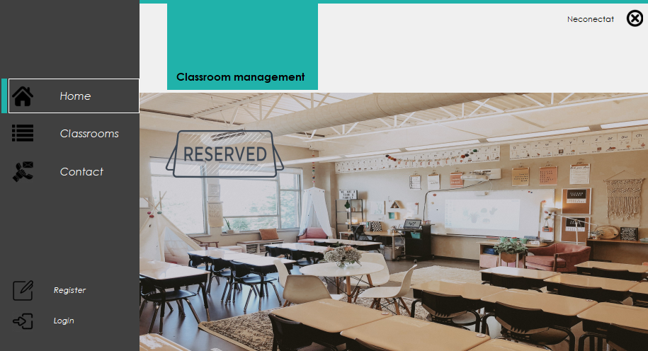

Pagina „Classrooms” – prezintă o listă cu toate sălile ce pot fi rezervate

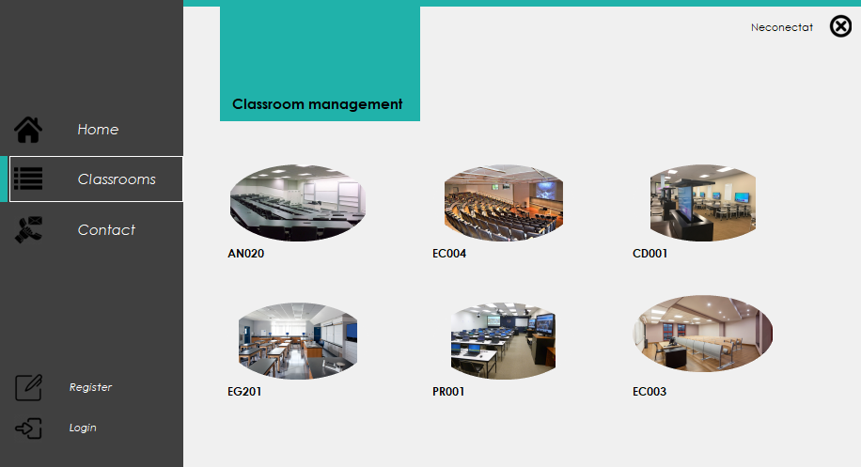

Pagina „Contact” – utilizatorul poate să își scrie datele de contact

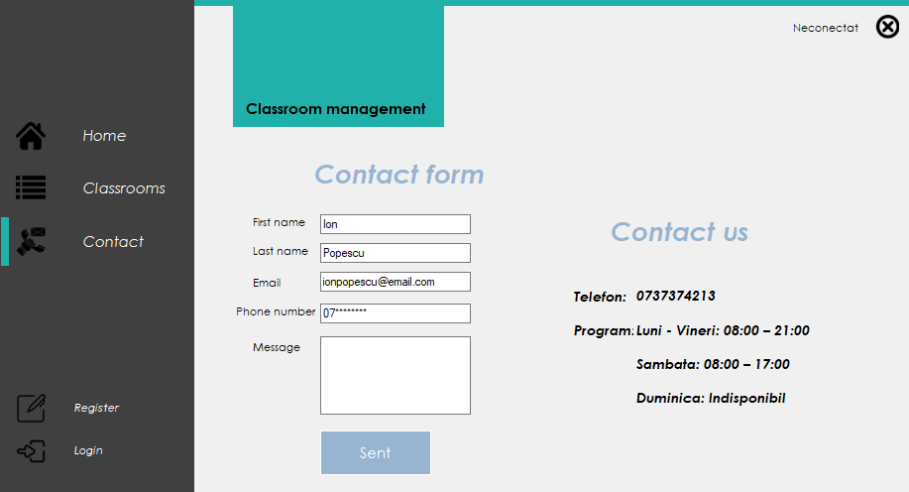

Pagina „Register” – un utilizator nou își poate crea un cont introducând următoarele date

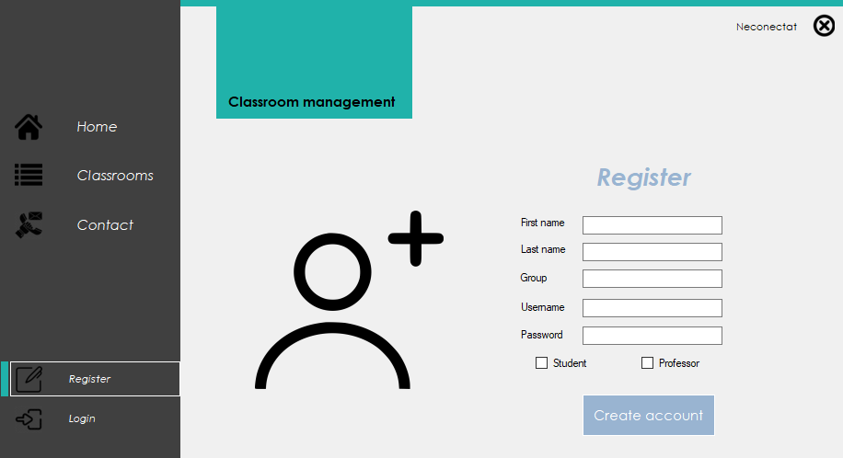

Pagina „Login” – un utilizator care are deja un cont îl poate accesa introducând username și parola

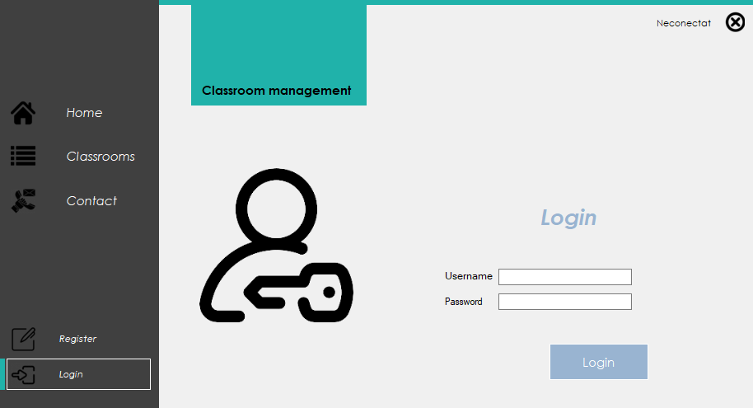

# Elemente de testare

Testarea a constat în verificarea de mână a funcționalităților aplicației: înregistrare, logare, rezervare, completare contact, alegere notificare.

# Alternative

O alternativă de implementare a soluției ar fi avut ca rezultat o aplicație web.